Saint-Jacques en viennoise de pistaches, potimarron et pomme verte
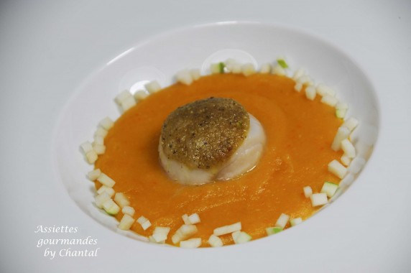
Ingrédients (pour 4 personnes):
Noix de Saint-Jacques (si c'est une entrée, en prévoir 3/personne)
viennoise: 60 g de beurre, 50 g de chapelure, 50 g de poudre de pistache, 15 g de Parmesan, zeste de citron
1/2 potimarron, 1/2 oignon, 1 pomme de terre, bouillon de volaille, 10 cl de crème de coco, 2 pommes Granny Smith, sel et poivre
Préparation:
Préparer la viennoise de pistaches:
Faire fondre le beurre dans une casserole; ajouter la chapelure , la poudre de pistache et le Parmesan râpé. Arrêter le feu et ajouter le zeste de citron.
Laisser tiédir puis abaisser la pâte obtenue entre 2 feuilles de Silpat. Placer au congélateur.
Couper le potimarron en morceaux, enlever les graines mais inutile de le peler. Dans une poêle, faire revenir l'oignon émincé avec les morceaux de potimarron et la pomme de terre coupée en morceaux. Verser le bouillon pour recouvrir à peine les légumes et cuire jusqu'à ce que les morceaux soient tendres.
Mixer, vérifier l'assaisonnement, puis ajouter la crème de coco et remixer. La texture doit être celle d'une purée assez légère.
Sortir la pâte du congélateur et découper des cercles à l'emporte pièce de même diamètre que les noix de Saint-Jacques. Poser chaque cercle sur une Saint-Jacques.
Chauffer le four/Grill à 220 °C et enfourner quelques minutes (2 ou 3 minutes selon les fours).
Couper les Granny Smith en petits dés; verser la fine purée au fond des assiettes creuses, ajouter quelques dés de pomme verte.
Répartir les noix de Saint-Jacques en viennoise au centre de chaque assiette.
www.assiettesgourmandes.fr

